Министерство науки и высшего образования Российской Федерации
ФЕДЕРАЛЬНОЕ ГОСУДАРСТВЕННОЕ АВТОНОМНОЕ ОБРАЗОВАТЕЛЬНОЕ УЧРЕЖДЕНИЕ ВЫСШЕГО ОБРАЗОВАНИЯ
«НАЦИОНАЛЬНЫЙ ИССЛЕДОВАТЕЛЬСКИЙ УНИВЕРСИТЕТ ИТМО»
(Университет ИТМО)

Факультет Прикладной информатики

Образовательная программа Автоматизация разработки и управления информационными системами

Направление подготовки(специальность) 11.03.02 Инфокоммуникационные технологии и системы связи

ПРАКТИЧЕСКАЯ РАБОТА № 1
По дисциплине «Основы программирования»

Тема: Выполнение программы, объекты и базовые типы Python

Выполнила Шабанова Елизавета Александровна
Проверил Терещенко Владислав Витальевич
Дата

Санкт-Петербург 2026

Цель работы
Разобраться, как CPython выполняет программу, научиться отличать имя от объекта, корректно применять операции сравнения и работать с базовыми типами данных Python.
Ход работы
Задание 1
Часть 1
В интерактивном интерпретаторе записали выражение 2 + 3 * 4, в REPL результат появится автоматически, так как среде не нужен print() для вывода результата, а для запуска файла нужно добавить print(), чтобы появился результат.
Часть 2
В файл добавили код с переменными course и hours, а в REPORT.md указали, что является выражениями, инструкциями, литералами, и указали, какие имена создаются при выполнении программы.
Часть 3
Выполнив в терминале команды python –version, python -m ast task_1.py и python -m dis task_1.py, сохранили в отчете версию, а также проанализировали AST и дизассемблированный коды.

Контрольный вопрос:
-Байткод CPython выполняется на любой ОС при наличии подходящей виртуальной машины. Машинный код привязан к конкретной архитектуре и ОС (программа на процессоре Intel не запустится с процессором ARM). Отсюда ответ: байткод предназначен для выполнения виртуальной машиной CPython, а не железом компьютера.

Задание 2
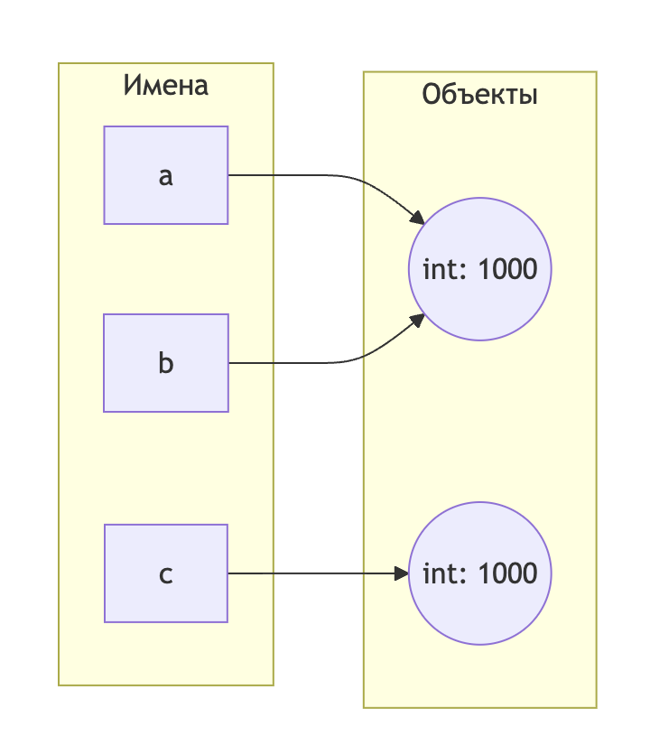
Создали файл task_2.py со сравнениями переменных, записали прогноз сравнения и исследовали код: представили связи между именами и объектами в Mermaid-диаграмме (рисунок 1), объяснили разницу между равенством значений и идентичностью объектов. Поменяли значение переменной с на None и добавили корректную проверку, что с обозначает None.

Рисунок 1- связь имен и объектов
Отдельно выполнили фрагмент (сравнение объектов и проверку идентичности) и объяснили результат. После сформировали правило, когда использовать сравнение ==, а когда идентичность is

Контрольные вопросы:
- Инструкция b = a не создает копию объекта, а делает так, чтобы переменные ссылались на один и тот же объект в памяти
- type() возвращает тип данных объекта, id() возвращает уникальный индентификатор объекта, который соответствует адресу этого объекта в памяти
- None в Python существует в единственном экземпляре, и какая бы переменная ни принимала значение None, она всегда будет ссылаться на один и тот же объект в памяти
Задание 3
Эксперимент A: выполнены арифметические действия с целыми числами, вывели результаты и типы результатов операций. Объяснили разницу между обычным делением / и целочисленным делением //

Эксперимент B: вычислили и вывели 2 ** 1000, объяснили разницу между целыми числами в Python и числами с фиксированной разрядностью в других языках

Эксперимент C: исследовали выражение result = 0.1 + 0.2 и вывели разные значения, где прослеживалась проблема чисел с плавающей точкой. Объяснили наблюдение через двоичное представление и сформулировали правило безопасного сравнения

Эксперимент D: выполнили преобразование строк, вывели значения с их типом. Объяснили работу bool(‘False’) и отдельно вывели мнимую и действительную части комплексного числа

Контрольные вопросы:
- Чтобы возвращалось точное значение без потери данных (например, если разделить 3 на 2, то с целочисленным делением мы получим 1, а с обычным 1.5)
- В первом случае int преобразовывает строку в число, а во втором случае "откидывает" дробную часть
- bool(0) и bool('')
Задание 4
Работали с исходными данными: вывели требуемые значения (например, нужные символы, срезы), использовали три способа форматирования строк. Исследовали Unicode с разными функциями. Попытались изменить строку индексацией, что привело к ошибке

Контрольные вопросы:
- len(symbol) возвращает длину строки, len(symbol.encode("utf-8")) возвращает количество байт, которое занимает закодированный символ
- start означает индекс начала среза строки, stop означает индекс конца среза строки (не включительно), step - шаг, через который брать символ
- Потому что после создания строки в ячейке памяти компьютера ее нельзя изменить, а методы по типу .upper() создают новый объект в новую ячейку памяти
Задание 5
Был написан код, запрашивающий необходимые данные, для вывода аккуратно оформленной карточки с использованием изученных конструкций. Промежуточные результаты связали с понятными переменными. После основной карточки вывели диагностическую строку с шестью типами введенных значений.
В отчете проанализировали код: указали, какой тип данных у каждой переменной, выбрали строку и разбили ее на литералы, имена, операторы и вызовы функций, описали путь программы и объяснили, почему надо преобразовывать данные из input() перед арифметическими действиями.
Контрольный вопрос:
-Переменная получит новый объект, а ссылку на старый объект в памяти компьютера теряет, вскоре она будет удалена встроенным сборщиком мусора
Вывод
Три наиболее неожиданные особенности Python:
- Проверка идентичности объектов из задания 2. Если переменные ссылаются на разные ячейки памяти, а объекты одинаковы по значению, то они не будут идентичными
- Оптимизация хранения данных. Чтобы не "забивать" память одинаковыми объектами, например, числами, Python объединяет их в одну ячейку памяти
- Проверка None через is, а не через сравнение ==, поскольку None в Python хранится в единственном экземпляре, соответсвенно сравнение будет происходить быстрее и безопасно

